Komora laminarna typu CSC-N
Producent: FASTER
OPIS:
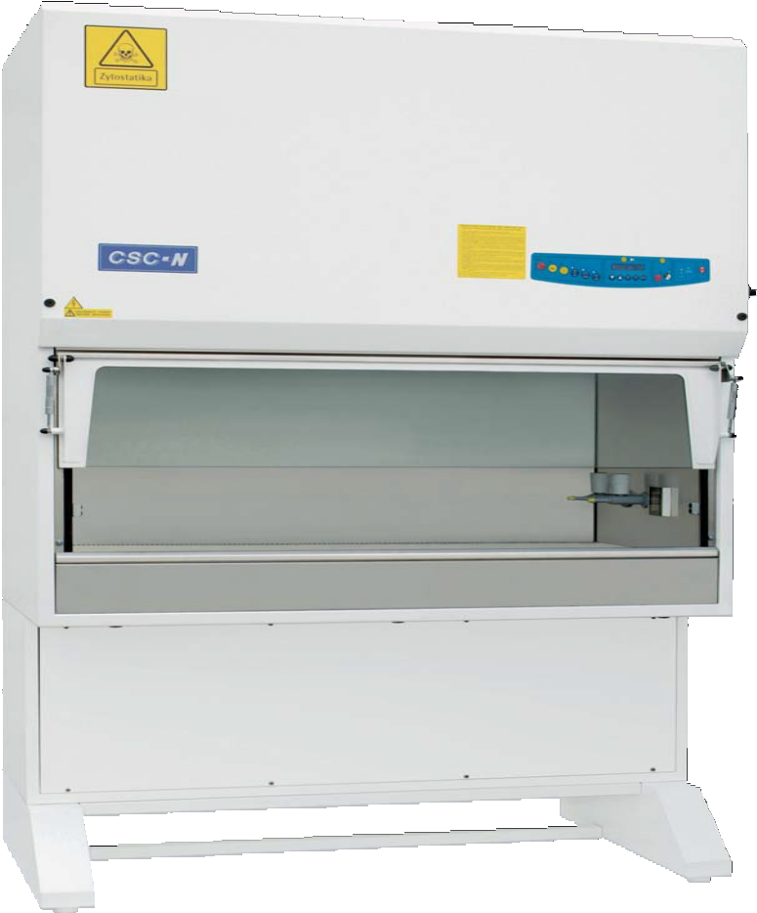
Komora CSC-N zapewnia zarówno ochronę materiału przed zanieczyszczeniem jak i użytkownika oraz otocznia przed zagrożeniami mikrobiologicznymi oraz skażeniami cytotoksycznymi.
Komora CSC-N została zaprojektowana zgodnie z normą DIN 12980 oraz EN 12469. CSC Zapewnia 70% recyrkulacje powietrza w przepływie laminarnymi i 30% wydalenie zużytego powietrza, przy wcześniejszym przefiltrowaniu go przez Filtr HEPA.
CSC-N sprawdzi się świetnie w
- Przygotowaniu i manipulacji środków chemioterapeutycznych
- Przygotowaniu i posługiwaniu sie lekami cytotoksycznymi
- Pracy przy obecności czynników mogących powodować zmiany genetyczne lub synergetyczne z innymi materiałami.
Komora CSC-N Może być używana także w:
- Mikrobiologii
- Wirusologii
- Hodowli komórek
- Rekombinacji DNA
Specyfikacja

Konstrukcja
- Korpus: stal pokryta proszkowo powłoką epoksydową
- Wnętrze komory: stal nierdzewna AlSl 304
- Powierzchnia robocza: stal nierdzewna AlSl 316L . Dostępna w wersji częściowo perforowanej ( standard ) lub w wersji całkowicie perforowanej zapewniającej lepszy przepływ laminarny w obszarze roboczym ( opcjonalna ). Dostępna w wersjach 85, 120, 180 cm

Filtrowanie
- Trzy filtry HEPA o skuteczności 99,995% MPPS
Wentylacja
- Dwa wentylatory o stopniu ochrony IP55 Automatyczną, niezależną regulacja prędkości przepływu powietrza

W standardzie
- Mikroprocesor monitorujący system wyświetlający wszystkie ważne informacje o pracy urządzenia, komunikaty błędów, oraz alarmy.
- Wlot testu DOP
- Gniazdko elektryczne o stopniu ochrony IP 44
- Elektromagnetyczny zawór do gazu
- Ręczny zawór gazu lub próżni
- Odczepiany stojak 225 mm, pozwalający zredukować wysokość urządzenia do 1995mm

Wyposażenie dodatkowe
- Lampa UV przymocowana do aluminiowego zamknięcia nocnego
- Dla specjalnych zastosowań, możliwość wymiany filtra HEPA pod powierzchnią roboczą na filtr z węgla aktywnego.

Opis | Jednostka | CSCN-3 | CSCN-4 | CSCN-6
Wymiary zewnętrzne  WxHxD | mm | 1090 x 2245 x 785 | 1395 x 2245 x 785 | 2005 x 2245 x 785
Wymiary wewnętrzne  WxHxD | mm | 855 x 660 x 580 | 1190x 660 x 580 | 1800 x 660 x 580
Waga | kg | 242 | 329 | 463
Moc | kW | 1,2 | 1,2 | 1,5

Otwór roboczy  (mm) | Wzrost temperatury  (℃) | Podłączenie przewodu  (mm) | Halas  (dBA) | Oświetlenie  (lux) | Wibracje  (mm RMS)
200 | < 4 | Ø 200 | N 60 | >900 | <0,005

